FICHES ACTIVITES : DEFIS MATHS
Les figures cachées  Trouve le nombre de carrées et de rectangles qui se cachent dans cette figure.  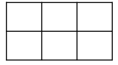  Il y a 8 carrés et 8 rectangles. | Au suivant !  Ecris le dernier nombre de chaque liste.  24 - 26 - 28 - 30 - 32  57 - 55 - 53 – 51 - 49  116 - 119 - 122 – 125 - 128  35 – 36 – 38 – 39 – 41 - 42  73 – 74 – 76 – 79 - 83
Fenêtres  Combien y a-t-il de fenêtres dans cet immeuble ?  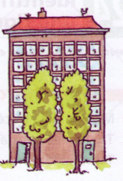  6 x 7 = 42 Cet immeuble a 42 fenêtres. | Triangles  Combien de triangles se cachent dans cette figure ?  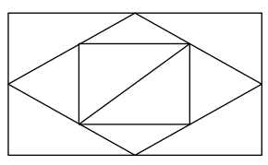  Il y a 10 triangles.

